Урок обучения грамоте
Тема: Буквы Дд, звуки [д], [д`].
3 класс (VIII вида)
Город: Магнитогорск
Челябинская область
МС (К) ОУ С(К)ОШИ№4
Учитель: Артемьева Оксана Владимировна

Цели:
- Закрепление знаний о букве Д и звуках [д],[д`].
- Развитие связной и грамотной речи, фонематического слуха, памяти, внимания, мелкой моторики.
- Воспитывать трудолюбие.
Ход урока
I. Организационный момент.
– Ребята, я потеряла план, помогите мне его найти.
(5 шагов вперёд, налево, 3 шага прямо, налево, 4 шага вперед, направо, и 1 шаг.)
– Спасибо! Теперь мы можем начать наш урок.
II. Сообщение темы и цели урока.
– Вчера на уроке мы познакомились с новой согласной буквой. Выложите её из палочек.
– Какая это буква? (Д)
– Сегодня на уроке мы продолжим знакомство с буквой Д и звуками, которые она обозначает.
III. Артикуляционная и фонематическая зарядка.
– Ребята к нам на урок должна была придти Василиса Премудрая. Но её забрал с собой Кощей Бессмертный в замок.
– Ребята, выручим Василису из плена? (Да.)
– А чтобы преодолеть трудности, какими качествами надо обладать? (Cмелостью, добротой, храбростью, внимательностью.)
– Все эти качества мы возьмём с собой, но для начала, сделаем разминку.
- Гладим язычок губками.
- Постукиваем губками.
- Погладим зубками.
- Похлопаем зубками.
- Погладим губками.
- Барабан д-д-д.
- Дудочка ду-ду-ду.
- Скороговорка: Дед Додон в дуду дудел, Димку дед дудой задел.
IV. Работа над новым материалом.
1.
– Путешествие начинается.
– Что перед нами? (Дом.)
– Какой первый звук в слове дом? Составьте схему слова (один у доски, остальные работают с кассами букв).
– Позвоним в дом. (Динь-динь-динь.)
– Какой первый звук в слове динь? Составьте схему слова (один у доски, остальные работают с кассами букв).
– Какие два звука обозначает буква Д?
2.
– В доме живёт добрая фея. Она согласится нам помочь, если мы заполним в домиках окошки. Надо подобрать антонимы с буквой Д и объяснить, какой звук обозначает буква Д и почему?
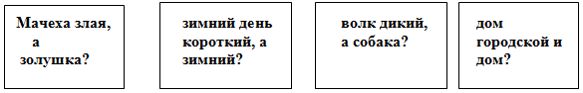
– Волшебница поможет сделать волшебный клубочек. Надо смотать маленькие клубочки.
Кто быстрее. Положим клубочки в мешочек и скажем волшебные слова. (дон, дон, дили-дон).
3.
– Клубочек покатился и прикатился к реке. Чтобы через реку появился мостик надо потрудиться. Мы должны заполнить модели.
– Прочитайте слова и выберите то слово, которое подходит к модели. Какой звук обозначает буква Д в словах?
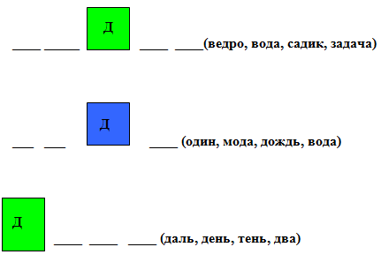
4.
– Впереди поле на поле трудятся люди. Кто эти люди? (Косари.)
– Что у косарей в руках? (Косы.)
– Что косари делают косами? (Косят.)
– А, что ещё можно назвать словом косы? (Косы у девочек.)
– Ребята, они нас пропустят дальше, если мы прочтем пословицу и объясним её.
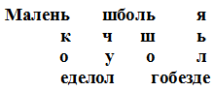
– Найдите слова с буквой Д. Какой звук обозначает буква в словах?
– Какие пословицы вы ещё знаете о труде?
– Для чего мы используем пословицы в речи? (Чтобы наша речь была красивой и выразительной.)
5.
– Волшебный лес. А лесу растет старый дуб. Его вылечил лесной доктор. Отгадайте кто этот доктор.
Кто в беретке ярко-красной
В черной курточке атласной?
Жил в дупле пустом.
Дуб долбил как долотом.
День долбил, два долбил –
Дырку в дубе он пробил?
(Дятел.)
– Да, ребята, дятлы лечат деревья. Они прослушивают деревья, как доктора, выстукивают дерево своим клювом ищут пустоту, где спрятался червяк, и приступают к операции, пока не вытащат вредителя. Вот так дятлы спасают лес.
У детей – карточки зелёные и синие.
– Послушайте загадку ещё раз и услышав звук (д), поднимите синюю карточку, услышав звук (д`) – зеленую.
– Сколько раз вы подняли зеленую карточку? Какие слова были с мягким согласным (д`)?
6. Физкультминутка.
– Клубок приглашает нас отдохнуть.
Мы шагаем, мы шагаем,
Выше ноги поднимаем,
Влево – шаг, вправо – шаг,
Шаг – вперед и шаг – назад,
По тропинке шли, шли и
Клубок нашли.
Клубок маленький.
Клубок аленький.
Клубок катится.
Нитки тянутся.
Клубок –Дале, дале, дале.
Нитки –Доле, доле, доле.
Мы за ниточку возьмем
И дальше пойдем.
– Ребята, аленький это какой цвет?
– В названии какой сказки есть слово аленький?
7.
– Старый дуб любит рассказывать сказки. И сегодня он приготовил для вас сказку.
– Вы должны внимательно послушать сказку и запомнить слова в которых есть звуки (д), (д`).
Доброе дело
Нечем заняться медведю, вот он и бродит целыми днями по лесу, скучает и зевает так, что деревья дрожат.
— И-эх! Мне бы дело какое-нибудь! Мне бы чего-нибудь полезное сделать!
Несколько дней назад он здоровенной дубинкой наделал дырок в земле. «Может, в этих дырках кто-нибудь гнездо себе сделает», — размышлял медведь.
Но никто не собирался там жить.
Тогда медведь натаскал травы и напихал ее в дупло, где жил дятел. «Теперь дятлу в дупле мягко будет». Но дятел только обругал его, потому что в дупло нельзя было влезть. Сидит медведь под дубом, скучает, а мимо него деревенский Димка топает.
– Ты чего такой грустный, дедушка медведь?
– Да делать мне нечего, вот и грустный,— бурчит медведь.
– А ты можешь дудочку сделать?
– Дудочку? А чего ее делать-то?! — оживился медведь и — раз-два! — сделал Димке дудочку.
– Вот это да! — обрадовался Дима.— А моей сестренке Даше сделаешь?
– Да я для всех деревенских ребятишек сейчас наделаю,— заторопился медведь.— Наконец-то для меня доброе дело нашлось!
(Г. Юдин)
– Ребята, какие слова вы запомнили со звуками [д], [д`]?
– Чему учит сказка?
8.
– Ребята, посмотрите, виднеется замок Кощея.
– Чары развеются, если мы пройдем по лабиринту. И узнаем, что помогло нам спасти Василису.
– Закрасьте карандашом это слово. Но цвет карандаша должен быть таким, какой первый звук в этом слове.
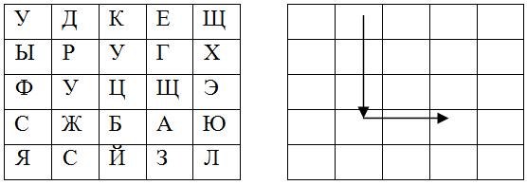
– Какое слово получилось?(дружба) Каким цветом вы закрасили слово?(синим) Почему?
V. Итог урока.
- На какую букву похожа наша дорога?(Д)
- Ребята, найдите сколько букв Д спряталось?
А | В | Ц | Д | К
Р | Д | Л | Ю | Д
Д | Х | Д | Ч | Ж
Э | О | Й | Р | Д
3. Какие звуки обозначает буква Д?
VI. Дома.
– Подумайте и нарисуйте, на что похожа буква Д.

